多措并举 强化指导
全力推进生活垃圾焚烧发电企业达标排放工作

为进一步做好全市生活垃圾焚烧发电企业贯彻落实《生活垃圾焚烧发电厂自动监测数据应用管理规定》及达标排放相关工作，在前期“培训、告知、检查、指导”四个全覆盖基础上，2020年1月20日下午，嘉兴市生态环境局联合市住房和城乡建设局召开生活垃圾焚烧发电企业达标排放工作推进会。会议通过多种形式，进一步督促企业全面做好达标排放工作。
一是问题通报。会议首先通报了省、市两级生活垃圾焚烧发电企业专项执法检查发现问题，并结合《生活垃圾焚烧发电厂自动监测数据应用管理规定》等文件解读，帮助企业找准问题、落实整改，实现稳定达标排放。
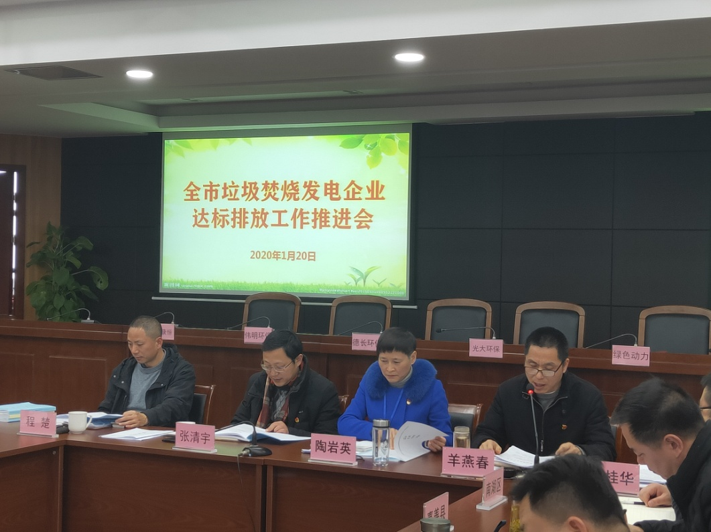

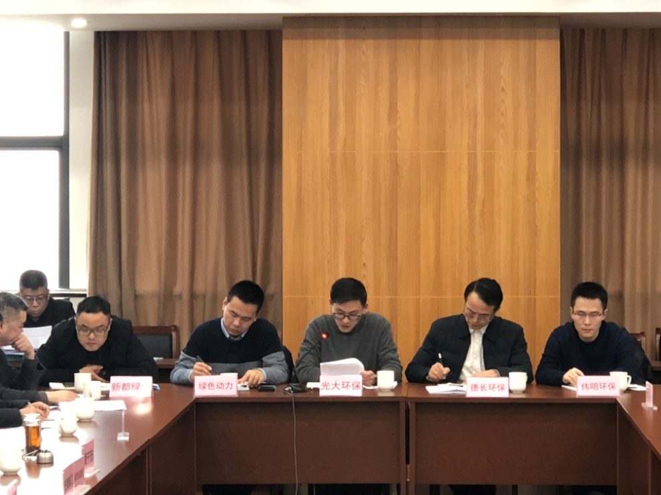
二是交流发言。海宁绿色动力再生能源有限公司、光大环保能源（海盐）有限公司分别就日常运行管理工作和《管理规定》《标记规则》落实情况进行了交流发言，指导帮带其他企业全面加强运行管理。

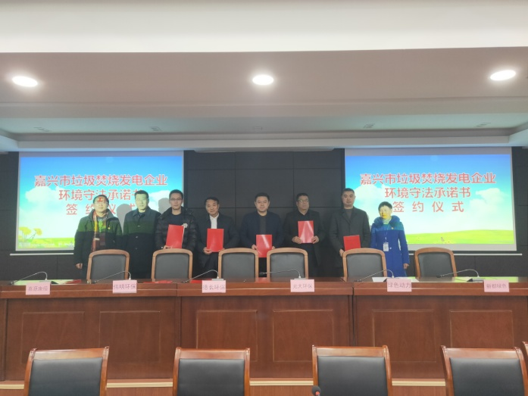
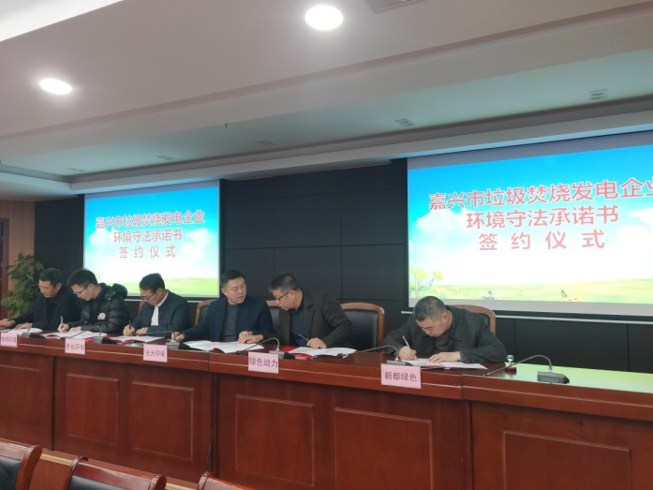
三是签订承诺书。会上，全市6家垃圾焚烧发电企业负责人共同签订了《嘉兴市垃圾焚烧发电企业环境守法承诺书》，进一步督促垃圾焚烧企业确实负起主体责任，加强内部运行管理，实现达标排放。

四是指导帮带。会上，市生态环境局党组成员陶岩英、市住房和城乡建设局园林市政管理服务中心主任张清宇围绕提高思想认识、履行主体责任、完善规章制度等方面，进一步督促垃圾焚烧企业提升运行管理质量，促进达标排放。
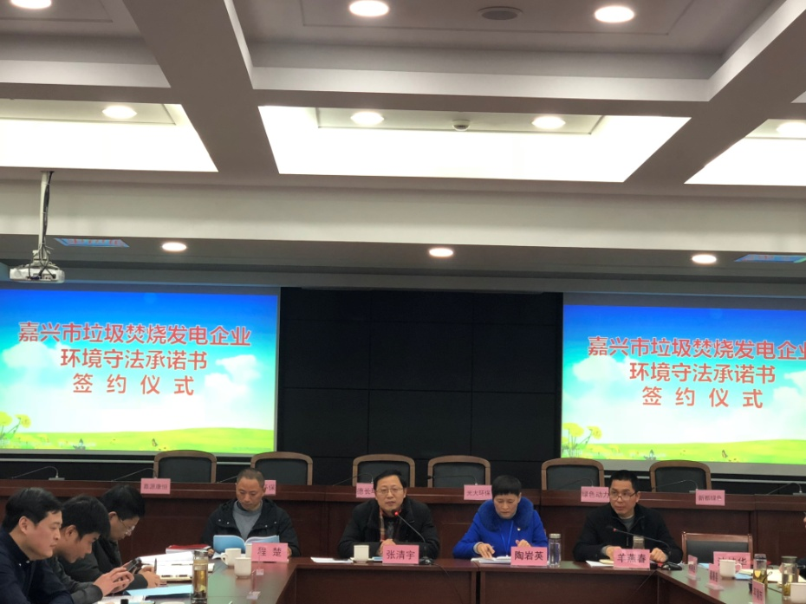

五是约谈督促。针对嘉善伟明环保有限公司近期在运行管理上出现的问题，市生态环境局党组成员陶岩英、市住房和城乡建设局园林市政管理服务中心主任张清宇对企业负责人进行了单独约谈，督促其尽快制定整改方案，严格按时间节点落实整改。
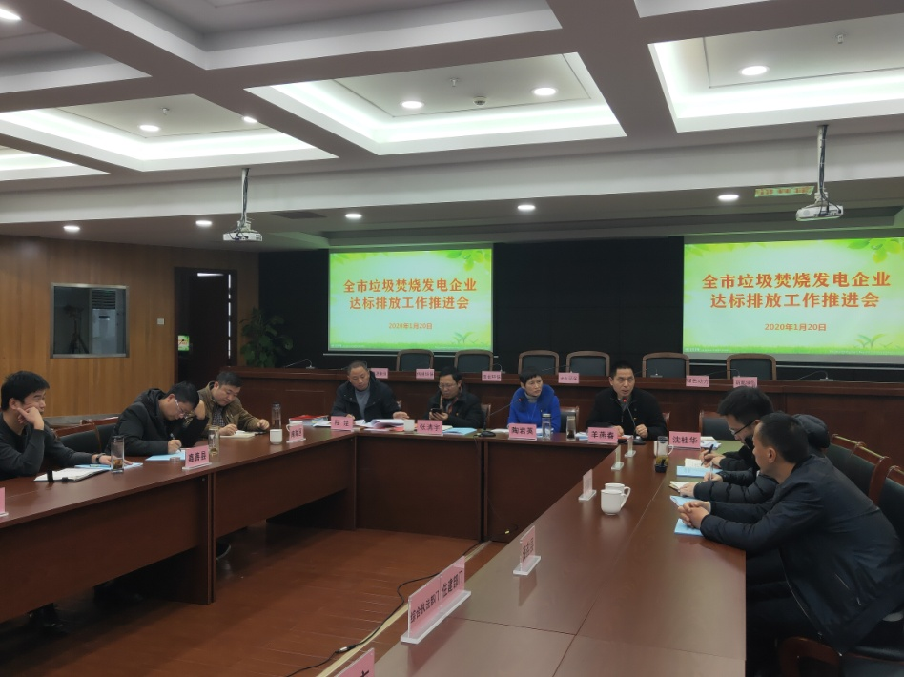

针对春节期间生活垃圾产生量增加、厨余垃圾比例加大、垃圾含水率提高和发酵不足等问题，1月21日，嘉兴市生态环境局下发《关于做好春节期间生活垃圾焚烧发电企业达标排放工作的通知》，进一步督促全市各垃圾焚烧发电企业加强内部运行管理，完善各类应急措施，确保所有焚烧炉和污染物稳定达标排放；同时要求属地监管部门在春节放假前要再开展一次进企督促指导服务，并做好春节期间的问题调查核实和查处工作。

